Maciej Dzięcioł

DOKUMENT TECHNICZNY PROJEKTU SKRYPTU
Aplikacja dobierająca rozmiary ubrań
na podstawie pomiarów ciała
PRZEDMIOT: PROGRAMOWANIE ZAAWANSOWANIE

1. Tematyka projektu

Stworzony program będzie służyć do tego, aby klient w szybki sposób dowiedział się, jaki rozmiar wybranego ubrania będzie dla niego najbardziej odpowiedni bez potrzeby wcześniejszego przymierzania w sklepie.
- Klient ma do wyboru, jakiego rodzaju ubrania potrzebuje,
- Klient wpisuje swój wzrost w pełnych centymetrach,
- Na podstawie wzrostu klienta i danych w bazie, program przedstawia właściwy rozmiar danego ubrania, który jest typowo podawany w sklepach z wyszczególnieniem wśród marek Adidas i Nike.

2. Diagram przypadków użycia

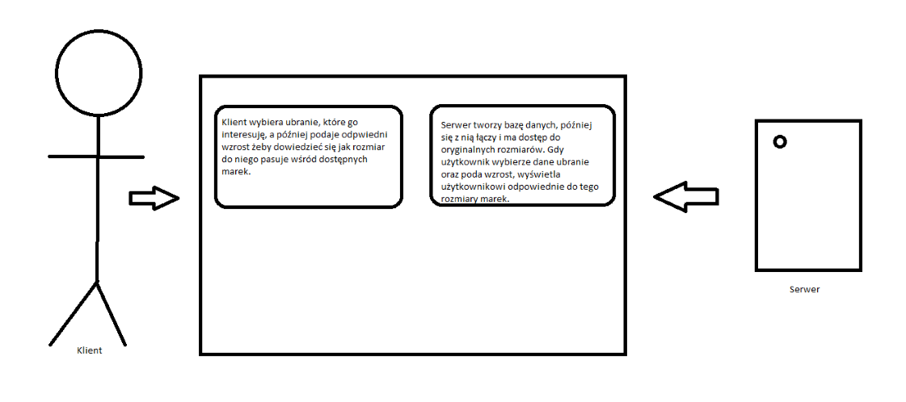

3. Diagram klas

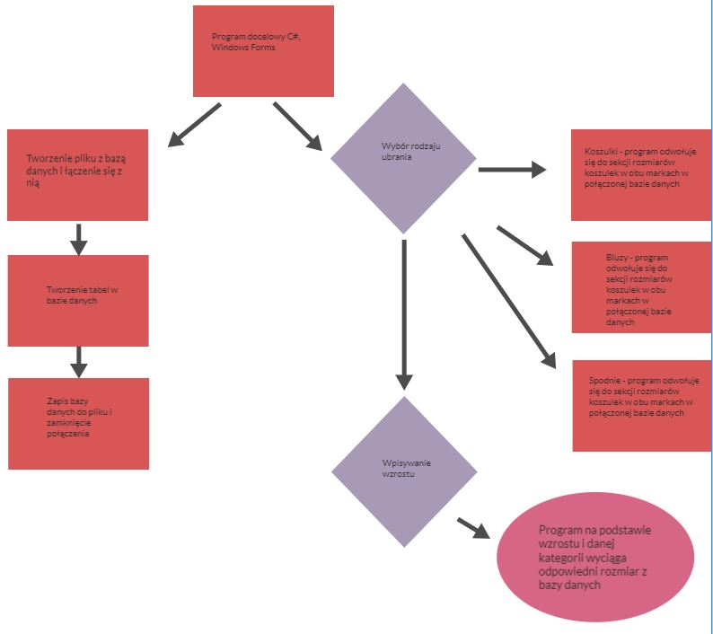

4. Opis techniczny projektu

Projekt stworzony w programie Visual Studio 2010 w oparciu o język programowania C#, bazę danych SQLite i interfejs graficzny Windows Forms. Kod programu tworzy bazę danych do pliku, a następnie się z nią łączy. Na podstawie wpisanego wzrostu, program przeszukuje połączoną bazę i ściąga z niej rozmiar pasujący do tego, co wpisał klient. Dla ułatwienia w opcji wyboru rodzaju ubrania zostały wprowadzone odpowiednie kategorie, aby program bez problemu odnalazł odpowiedni rozmiar, a pole wpisu wzrostu zostało dostosowane do wpisania i regulacji liczby

5. Potencjalne możliwe problemy i zagrożenia (do części technicznej)

- Program jest wieloplikowy; pozbawiając go innych plików można uszkodzić funkcjonalność programu lub cały program
- Do prawidłowego wykazania rozmiarów danego ubrania, należy podać wzrost mniejszy o 1 centymetr i strzałką podnosić wartość o jeden, aż do uzyskania informacji nt. dedykowanego rozmiaru ubrania dla jednej, a potem dla drugiej marki

6. Scenariusze testów

W celu przetestowania całej bazy danych należy myszką zwiększać wpisaną wartość od 100 do 200, wtedy wyjdą wszystkie wymiary. Czynność należy powtórzyć dla każdego rodzaju ubrań.

7. Lista zmian w dokumencie

Rewizja | Imię i nazwisko | Opis
1. | Maciej Dzięcioł | Stworzenie całokształtu programu
2. | Maciej Dzięcioł | Stworzenie dokumentu technicznego

